A Lei do Ventre Livre - 1871

A Lei do Ventre Livre ou Lei Rio Branco (Lei nº 2040) é considerada a primeira lei abolicionista do Brasil.
Foi apresentada pelo Visconde do Rio Branco (1819-1880), do Partido Conservador, e sancionada pela Princesa Isabel em 28 de setembro de 1871.
A lei, entre outras resoluções, concedia liberdade aos filhos de escravos nascidos a partir daquela data.

Resumo da Lei do Ventre Livre
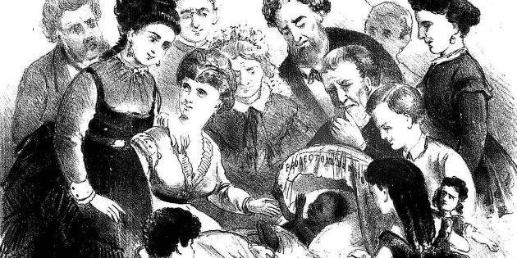Imagem da Revista Ilustrada sobre a expectativa em torno a Lei do Ventre Livre, em 21 maio de 1871
A lei do Ventre Livre nasceu do discurso de Dom Pedro II durante a abertura da sessão legislativa de 1867. Na chamada "Fala do Trono", o monarca pedia aos legisladores que esboçassem projetos que extinguissem a escravidão no Brasil de forma gradual.
Desta maneira, vários deputados apresentaram ideias como a proibição da separação dos cônjuges, a posse de escravos pela Igreja, e a libertação do filho da escrava, desde que ele fosse conservado com o senhor até a maioridade.
Todas as medidas causavam polêmica e o Senado recebia representações (abaixo-assinados) tanto de escravagistas como de abolicionistas.
A Guerra do Paraguai (1865-1870) fez com que as discussões fossem interrompidas e fossem prolongadas nos anos seguintes.
A fim de contentar os interesses contrários, o senador Visconde do Rio Branco elabora outra lei que também é alvo de críticas. Porém, em 28 de setembro de 1871 consegue sua aprovação.
Segundo a Lei do Ventre Livre:
“Art. 1º Os filhos da mulher escrava que nascerem no Império, desde a data desta lei, serão considerados livre.
Parágrafo 1º Os ditos filhos menores ficarão em poder e sob a autoridade dos senhores de suas mães, os quais terão a obrigação de criá-los até a idade de 8 anos completos.
Parágrafo 2º Chegando o filho da escrava a esta idade, o senhor da mãe terá a opção ou de receber do Estado a indenização de 600 mil-réis ou de utilizar-se dos serviços do menor até a idade de 21 anos completos.”
Igualmente esta lei libertava:
Art. 6º Serão declarados libertos:
§ 1º Os escravos pertencentes á nação, dando-lhes o Governo a occupação que julgar conveniente.
§ 2º Os escravos dados em usufructo à Corôa.
§ 3º Os escravos das heranças vagas.
§ 4º Os escravos abandonados por seus senhores. Se estes os abandonarem por inválidos, serão obrigados a alimental-os, salvo o caso de penúria, sendo os alimentos taxados pelo Juiz de Orphãos.
A Lei do Ventre Livre ainda estabelecia a constituição de um fundo de emancipação, regulamentava as alforrias e obrigava aos escravos serem cadastrados - "matriculados" - o que foi realizado em 1872.
Assim, a Lei Rio Branco ou Lei do Ventre Livre era mais um passo na abolição da escravidão de maneira gradual, controlada pelo governo e sem indenizações.
O filho da escrava era livre, mas era entregue ao governo ou permanecia na fazenda ou na casa do seu proprietário, junto à família até completar 21 anos. Também poderia ser entregue a alguma instituição do governo que se encarregaria de seu sustento até a maioridade.
Apesar de ambígua, pois não libertava imediatamente a criança recém-nascida, a Lei do Ventre Livre representou um avanço importante pelo fim da escravidão no Brasil.

Críticas à Lei do Ventre Livre
A lei desagradou tanto os senhores de escravos como vários setores do movimento abolicionista.
Afirmavam que a lei prolongaria a escravidão por mais uma geração, deixava os menores de idade a mercê do senhor e não dizia nada a respeito dos escravos nascidos antes desta data.

Leis Abolicionistas
Os abolicionistas, grupos de intelectuais, ex-escravos, alforriado ou fugitivos, buscavam acabar com a escravidão no país.
A formação desses grupos foi primordial para acelerar esse processo, pois se espalharam pelo país produzindo campanhas abolicionistas e criaram ajudas financeiras para alforriar as pessoas escravizadas.
Alguns possuíam os próprios jornais, cujo objetivo era conscientizar a população dos horrores do trabalho escravo, e chamar a atenção para os interesses políticos e econômicos desse mercado.
Embora tenham se demostrado pouco eficazes, as leis abolicionistas tiveram grande impacto no momento em que foram sancionadas.

Lei Eusébio de Queirós
Antes da promulgação da Lei do Ventre Livre, foi promulgada a Lei Eusébio de Queirós (Lei nº 581), sancionada em 4 de setembro de 1850, pelo Ministro Eusébio de Queirós (1812-1868). Ela tinha como objetivo o fim do tráfico de escravos no Oceano Atlântico.
Essa lei abolicionista surtiu pouco efeito, por conta da cumplicidade entre os funcionários do governo e dos traficantes de escravo.
Por sua vez, a Inglaterra pressionava Portugal e o Brasil para dar fim ao trabalho escravo, uma vez que a Revolução Industrial despontava no país.
A Inglaterra utilizava mão de obra assalariada nas suas colônias caribenhas, enquanto o Brasil seguia com a escravidão e, portanto, produzia mais barato.
Mesmo com a promulgação da lei, Portugal continuou enviando escravos para o Brasil. Somente com a criação da lei Nabuco Araújo, em 1854, foi coibido o tráfico de escravos vindos da África.

Lei dos Sexagenários
Mais tarde, a Lei dos Sexagenários (Lei nº 3.270), também chamada de Lei Saraiva-Cotegipe, propunha a liberdade aos escravos com mais de 60 anos. Foi promulgada em 28 de setembro de 1885, no governo conservador do Barão de Cotegipe (1815-1889).
Ela representou mais uma conquista para o país, rumo à abolição da escravidão. No entanto, o Brasil foi o último país do ocidente a abandonar o trabalho escravo.

